El Magisterio de la provincia de Santa Cruz de Tenerife
en torno a 1936: entre la II República y el nacionalcatolicismo
franquista

Olegario Negrín Fajardo  Universidad Nacional de Educación a Distancia (Madrid, España).  Orcid: https://orcid.org/0000-0003-1191-6850.  C. e.: negrinfajardo@gmail.com | 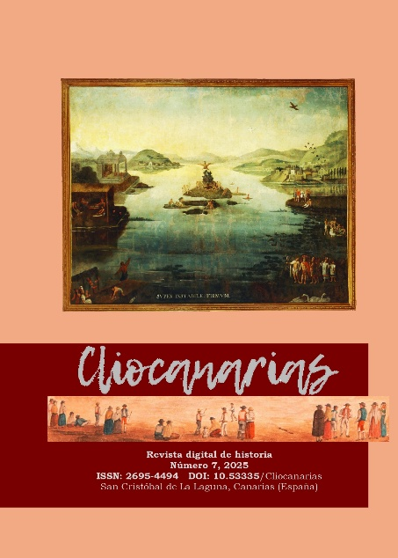
DOI: https://doi.org/10.53335/cliocanarias.2025.7.13
CLIOCANARIAS n.º 7, Secc. Opinión

Palabras clave: Franquismo, Magisterio, Provincia de Santa Cruz de Tenerife, Fuentes, Documentación
Resumen: Esta es una aportación de fuentes documentales para el conocimiento de quienes eran los docentes que componían el Magisterio de la provincia de Santa Cruz de Tenerife, que habían sido formados dentro del sistema educativo republicano y que con la Guerra Civil se encontraron con un nuevo sistema totalmente opuesto, la educación nacionalcatólica franquista. El núcleo de este estudio son los listados de maestros y maestras de las islas de Tenerife, La Palma, La Gomera y El Hierro. Se detallan sus nombres, pero también sus categorías administrativas, así como el lugar en el que ejercían la docencia.

Cómo citar:
NEGRÍN FAJARDO, Olega-rio. El Magisterio de la provincia de Santa Cruz de Tenerife en torno a 1936: entre la II República y el nacionalcatolicismo fran-quista. Cliocanarias, n.º 7, pp. 405-427.

CITAS
AGUIAR GARCÍA, Carlos David. La provincia de Santa Cruz de Tenerife entre dos dictaduras (1923-1945). Hambre y orden. [en línea]. Tesis doctoral. Barcelona: Universitat de Barcelona, 2012 [consulta: 20 marzo 2025]. Disponible en: https://hdl.handle.net/2445/35547.
FERRAZ LORENZO, Manuel. La Palma. Sociedad, Educación y Cultura (1931-1939). Tenerife, Centro de Cultura Popular Canaria, 1997.
GUERRA PALMERO, Ricardo A. La larga posguerra en Canarias. Notas socioeconómicas. La Laguna, Cuadernos del Ateneo, nº 23, 2007, pp. 53-74.
LEÓN ÁLVAREZ, Aarón (ed.). La Represión franquista en Canarias. Santa Cruz de Tenerife, LeCanarien Ediciones, 2015.
NAVARRO SANDALINAS, Ramón. La enseñanza primaria durante el franquismo (1936- 1975). Barcelona, PPU, 1990.
NEGRÍN FAJARDO, Olegario. La depuración franquista del Magisterio de la provincia de Santa Cruz de Tenerife. Aproximación cuantitativa y estudio de algunos casos singulares en el periodo de la Guerra Civil, XXV Coloquio de historia Canario-Americana. Las Palmas de Gran Canaria, Cabildo de Gran Canaria, Casa de Colón, 2023, pp. 1-13.
NEGRÍN FAJARDO, Olegario. El estado de la cuestión en torno a la represión y depuración franquista del Magisterio canario (1936-1943). En La represión franquista en Canarias, Ceuta y Melilla, Memòria Antifranquista del Baix Llobregat, Portavoz de l’Associació per a la Memòria Històrica Democràtica del Baix Llobregat. Barcelona, nº 24, 2024, Edición Extraordinaria, pp. 27-29.
—El estado de la cuestión en torno a la represión y depuración franquistas del Magisterio canario. En Cliocanarias, n.º 6, 2024, pp. 481-528.

LICENCIA
Derechos de autoría 2025: Olegario Negrín Fajardo
Los derechos de edición y primera publicación corresponden a la revista, y su contenido podrá ser utilizado con fines educativos y científicos. Se debe citar siempre el origen, pudiendo la revista —con independencia del libre uso y difusión de cada original por parte de su autor— publicar el número completo en cualesquiera plataformas de contenidos científicos o culturales que posibiliten una mayor difusión.
El uso por parte de terceras personas de cualquier trabajo publicado se regula mediante licencia Creative Commons Reconocimiento 4.0 Internacional (atribución-no comercial, CC BY-NC-4.0) . Es preciso mencionar la autoría y la fuente original de publicación (revista, URL), quedando excluida toda finalidad mercantil.

